Тема: Построение и оформление схем через автофигуры в текстовом редакторе Word.

Тип урока: изучение нового материала
Цели:
- Познакомить обучающихся с панелью рисования в текстовом редакторе Word; научить строить схемы используя автофигуры.
- Развивать долговременную память, произвольное внимание, творческое мышление.
- Воспитывать интерес к предмету, культуру общения.

Оборудование: компьютеры, интерактивный комплекс, раздаточный материал.

План урока:
- Организационный момент
- Постановка темы и целей урока
- Актуализация знаний
- Изучение новой темы
- Практическая работа
- Подведение итогов урока
- Домашнее задание

Ход урока:
- Организационный момент:
Приветствие обучающихся, проверка явки на урок.

- Постановка темы и целей урока:
Сегодня на уроке мы с вами продолжим работать в тестовом редакторе Word, познакомимся с панелью рисования и научимся строить различные схемы используя автофигуры.
- Актуализация знаний
Прежде чем приступить к изучению новой темы давайте вспомним что мы с вами делали на прошлом уроке.
Фронтальный опрос:
- В каком редакторе мы с вами работали
- Назовите способы построения таблиц
- Каким способом можно оформить таблицу?
- какими элементами можно дополнить таблицу?

- Изучение новой темы
- Как я уже говорила сегодня мы продолжаем работать в текстовом редакторе Word и знакомиться с его возможностями, поэтому мы рассмотрим панель рисования и поучимся используя возможности этой панели строить различные схемы.
- Все внимание на доску. Давайте откроем текстовый редактор.
- Как вы думаете, где находится панель рисования и какие у нее возможности?
(обобщение ответов и показ)
- Построение схем в текстовом редакторе и оформление надписей осуществляется через использование панели Рисования, которая находится в левом нижнем углу экрана.
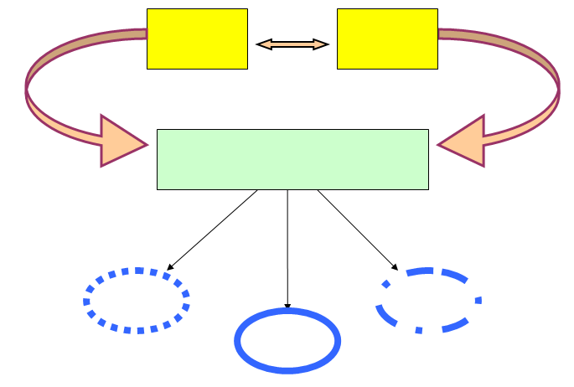
Для того чтобы построить к примеру данную схему следует знать:

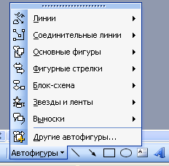
- Построение схем осуществляется через использование кнопки Автофигуры, для открытия которой, необходимо щелкнуть левой кнопкой мышки

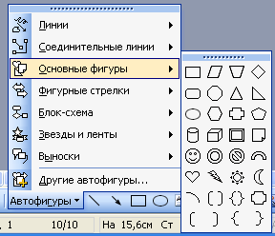
- В появившемся окне выбрать набор кнопок с нужными фигурами и ту фигуру, которая нужна для построения схемы

- При построении схемы необходимо учитывать то, что каждую выбранную фигуру можно вставить в схему только один раз. Для того чтобы вставить данную фигуру в схему несколько раз надо ее скопировать, либо повторить операцию выбора необходимой фигуры повторно.

- Скажите, как можно оформить схему используя панель рисования?
(обобщение ответов)

Оформление схем
Оформление схем осуществляется через кнопки на панели рисования, но для того чтобы воспользоваться какой либо кнопкой изначально необходимо выделить щелчком мыши тот элемент схемы, который надо оформить.
(демонстрация приема)
Итак, обратите внимание на то, что если вы не знаете, какая кнопка на панели рисования для чего предназначена, то можно навести мышкой на нужную кнопку и компьютер сам вам подскажет. Давайте рассмотрим эти кнопки подробнее.

Добавить надпись
Добавление рисунка
Тип
линии
Меню «Объем»
Добавить диаграмму
Цвет линий
Меню «Стрелки»

Добавить объект WordArt
Цвет Заливки
Меню «Штрих»
Добавить картинку
Цвет шрифта
Меню «Тени»

- Еще одна особенность при работе с различными схемами - это то, что в любую фигуру созданную вами можно добавить надпись. Для добавления надписи необходимо:
1. Выделить фигуру, в которую надо вставить текст щелкнув по ней.
2. Навести курсор на фигуру, открыть контекстное меню правой кнопки мыши
3. Выбрать «Добавить текст», после чего ввести текст в фигуру.

- Практическая работа
Сейчас вы сами попробуете создать схему. Для этого возьми рабочие тетради, откройте практическую «Построение схем». Внимательно прочитайте задание, если есть вопросы задавайте.

- Подведение итогов урока
Что вы узнали нового на уроке о текстовом редакторе?
Какие затруднения возникли при выполнении практической работы?
Выставление оценок.
- Домашнее задание
Выучить кнопки панели рисования
Построить схему одну из схем: «Виды чая», «Шоколад», «Хлебобулочные изделия»

